香港中文大学 Reading List AI 自动化助手技术方案

一、 项目背景与痛点
目前 CUHK 教师在 Blackboard 上传的课程材料多为非结构化文档，导致图书馆无法高效识别并将其同步至 Leganto 资源管理系统。由于 ITSC 暂不开放数据的第三方 API，本项目旨在构建一个安全、解耦的 AI 中转平台，实现从“原始资料”到“结构化馆藏清单”的自动化闭环。

二、 总体技术架构

2.1 业务流程示意

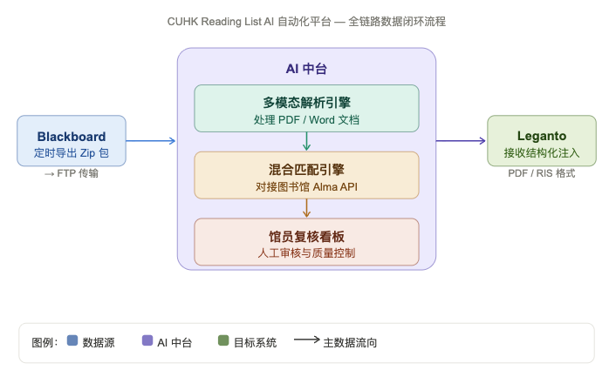
- 左侧： Blackboard 系统，标注“定时导出 Zip 包至 FTP”。
- 中间（核心）： 我们的 AI 中台。包含三个子模块：1. 多模态解析引擎（处理 PDF/Word）；2. 混合匹配引擎（对接图书馆 Alma API）；3. 馆员复核看板。
- 右侧： Leganto 系统。标注“接收结构化 PDF/RIS 注入”。

三、 核心功能模块

3.1 自动化数据捕获
- 接入方式： 系统定时轮询 ITSC 提供的 FTP 存储服务器。
- 解压处理： 自动解压课程包，识别课程代码并关联对应的教师与学院。
- 语义去噪： 利用 AI 识别文档类型，精准锁定包含引用书目的 Syllabus (大纲) 或 Reading List (阅读清单) 片段，过滤掉作业指南等无关干扰。

3.2 智能匹配引擎
系统采用 “指纹比对 + 语义向量” 的双重匹配策略：
- 精确比对： 优先捕获 ISBN, ISSN, DOI 等唯一标识符，直接调用中大图书馆馆藏 API。
- 模糊匹配： 针对无标识符的书目，通过 题名 + 作者 + 出版年份 计算权重。
- 相似资源推荐： 若馆内无指定版本，系统自动检索并推荐馆内已有的相似电子书或旧版本，并显著标红提示。

3.3 馆员复核看板
- 红绿灯预警机制：
  - 完全匹配： 信息一致且馆内有存，支持批量一键通过。
  - 待核对： 存在版本差异（如老师要 2024 版，馆藏为 2022 版）。
  - 缺失/错误： 馆内无资源，支持一键发起“图书采购申请”。

四、 第四步：结构化数据导出与注入
这是方案落地的关键，通过生成“机器友好”的中间文件，绕过 API 限制：

4.1 路径 A：AI-Friendly PDF (针对 Leganto AI Syllabus 优化)
- 技术细节： 系统将审核后的书目重新排版，生成一份高清晰度、标准引用格式（如 APA/MLA）的 PDF。
- 优化点： 在 PDF 文档层嵌入隐形的元数据标签，使 Leganto 的原生AI识别率提高。

核心模块技术方案

5.1 模块一：自适应学术语义解析引擎 —— “深度理解中大教师的编写习惯”
定制化亮点： 针对 CUHK 不同学院 Syllabus 风格适配。
- 学院风格自适应： 我们注意到商学院、法学院与工程学院的课程大纲在编写习惯上存在显著差异（如引用格式、周次排版等）。系统内置了自适应解析模板，能够根据文档来源自动切换解析权重，确保对中大不同学科背景下的非标文档都有极高的识别率。
- 中英双语环境深度优化： 针对 CUHK 国际化的教学特色，引擎专门强化了对中英混排、繁简转换以及特定学术缩写词的理解力，确保在复杂的语言环境下，书目指纹的提取依然精准无误。
- 业务价值： 这不是一个生搬硬套的模板，而是一个“懂中大老师”的智能化插件。
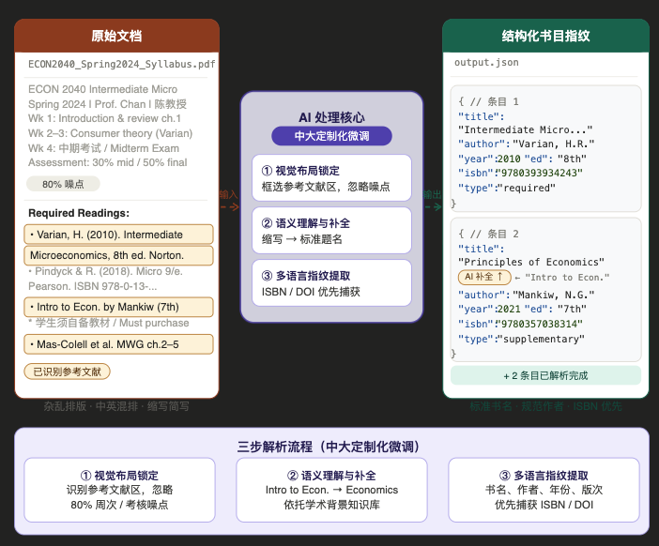

5.2 模块二：深度对齐的馆藏匹配引擎 —— “完全还原中大图书馆的检索逻辑”
定制化亮点： 逻辑对齐（Logic Alignment）与中大馆藏规则的深度集成。
- 检索算法“逻辑复刻”： 我们不仅是接入 API，更是在 AI 匹配层保持了中大图书馆现有的检索优先级（如：优先匹配特定校区馆藏、优先推荐电子版资源等）。AI 的筛选结果将与馆员平时的手动检索习惯保持高度一致。
- 基于 CUHK 存量的“智能候补”机制： 当目标版本缺失时，系统会根据中大已购的数据库资源（如 ProQuest, ScienceDirect 等）的覆盖情况，优先推荐校内已购、且最接近原需求的替代方案，而不是盲目推荐互联网上的公开资源。
- 业务价值： 匹配结果直接服务于中大的采购与借阅策略，实现“所见即所得”的校内资源流转。
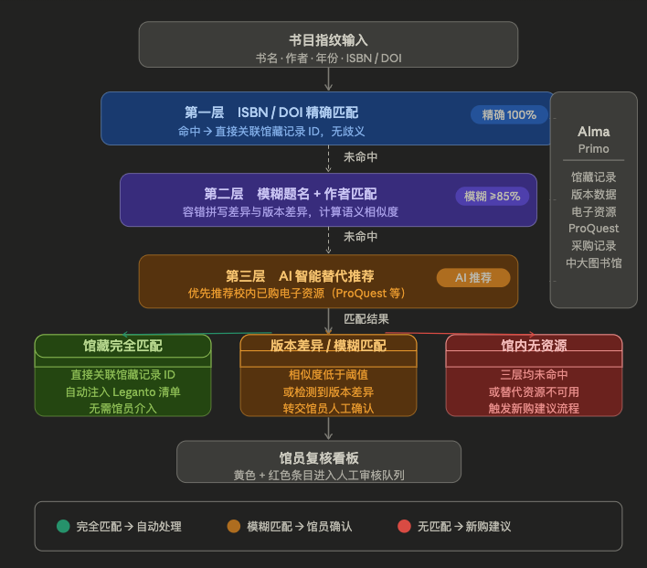

5.3 模块三：柔性结构化注入系统 —— “适配中大 IT 安全与合规边界”
定制化亮点： 针对 CUHK ITSC 现有流程的链路定制。
- 双模态输出适配： 根据中大图书馆对 Leganto 系统当前配置的偏好，我们定制了“AI 增强 PDF”输出。
- 业务价值： 方案不强制改变馆员现有的操作习惯，而是作为“提速插件”无缝嵌入现有的工作流中。

